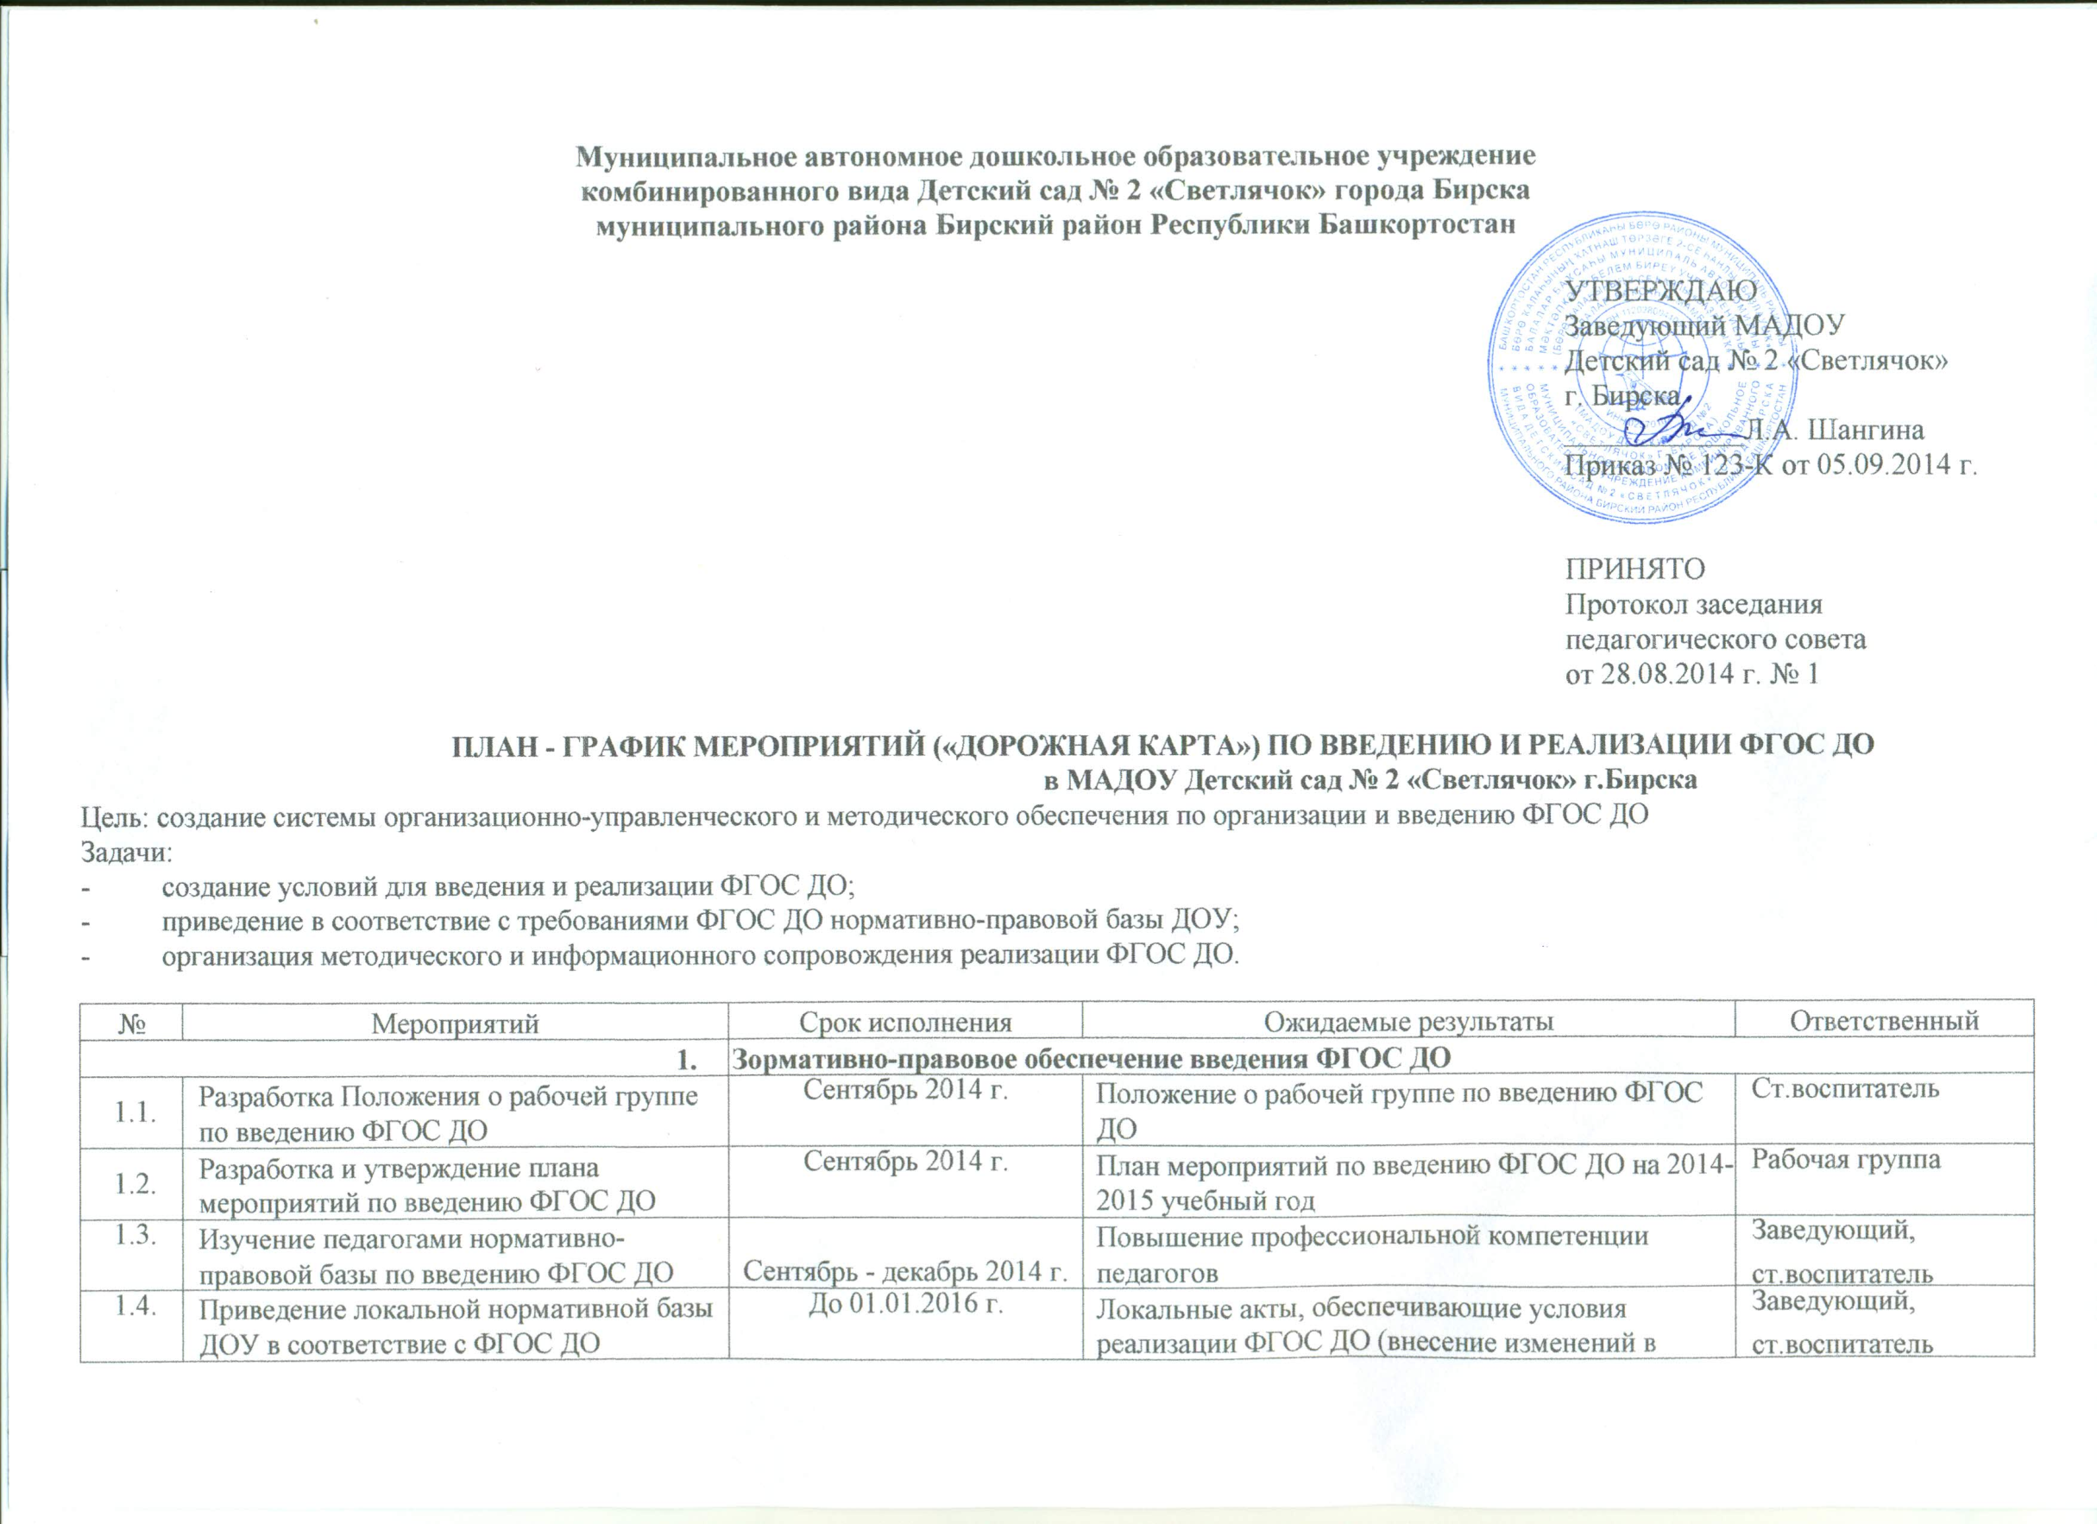

 |  |  | Устав, Положения, должностные инструкции, Программу развития)
1.5. | Разработка основной образовательной программы ДОУ в соответствии с требованиями ФГОС ДО | Июнь - август 2014 г. | Образовательная программа МАДОУ Детский сад №16 «Ромашка» г. Бирска на 2014-2015 учебный год | Ст.воспитатель
1.6. | Мониторинг условий реализации ФГОС  ДО | Сентябрь - октябрь 2014 г. | Анализ и создание условий для введения ФГОС  ДО | Заведующий,  ст.воспитатель
1.7. | Формирование банка нормативных правовых актов по введению ФГОС ДО | Октябрь - ноябрь 2014 г. | Использование в работе банка нормативных правовых актов федерального, регионального, муниципального уровней по введению ФГОС ДО | Заведующий,  ст.воспитатель
2. Организационно-управленческое обеспечение введения ФГОС ДО
2.1. | Создание рабочей группы ДОУ по введению ФГОС ДО | Сентябрь 2014г. | Создание рабочей группы по введению и реализации ФГОС ДО | Заведующий
2.2. | Диагностика образовательных потребностей и профессиональных затруднений педагогических работников ДОУ | Сентябрь-октябрь 2014 г. | Анализ выявленных проблем и учет их при организации методического сопровождения | Заведующий,  ст.воспитатель
2.3. | Обеспечение координации деятельности по введению и реализации ФГОС ДО в ДОУ | Сентябрь - декабрь 2014 г. | Сбор информационно-аналитических материалов | Заведующий
2.4. | Издание приказов, локальных актов, регламентирующих введение ФГОС | Сентябрь 2014 г. | Принятие локальных нормативно-правовых актов, регламентирующих введение ФГОС ДО | Заведующий
2.5. | Создание системы методической работы, обеспечивающей сопровождение введения ФГОС ДО | В течение 2014 -2015 уч.г. | Участие педагогических работников в семинарах, конференциях, РМО по вопросам введения ФГОС ДО | Ст.воспитатель
2.6. | Создание кадровых, материальнотехнических, финансовоэкономических, психологопедагогических и информационных ресурсов для обеспечения реализации основной образовательной программы дошкольного образования в соответствии с ФГОС ДО | В течение 2014-2015 уч.г. | Повышение квалификации педагогов. Материально-техническое, финансовоэкономическое и образовательное обеспечение ДОУ в соответствии с требованиями ФГОС ДО | Заведующий, ст.воспитатель, зам.зав.по АХР
2.7. | Изучение требований ФГОС к структуре основной образовательной | Январь - май 2015 г. | Повышение профессиональной компетенции педагогов | Ст.воспитатель

 | программы ДОУ, к условиям реализации и результатам освоения программ
2.8. | Отслеживание результатов внедрения ФГОС | В течение 2014-2015 уч.г. | Формирование опыта педагогов. Корректировка плана, образовательной программы, образовательного процесса | Ст.воспитатель
3. Методическое обеспечение введения ФГОС ДО
3.1. | Изучение и анализ проектов примерных общеобразовательных программ дошкольного образования | До 1 августа 2014г. | Выбор коллективом примерной общеобразовательной программы дошкольного образования | Ст.воспитатель
3.2. | Создание библиотеки инструктивнометодической литературы по вопросам введения и реализации ФГОС ДО | Январь-февраль 2015 г. | Использование в работе инструктивнометодической литературы | Заведующая,  ст.воспитатель
3.3. | Проведение семинаров-практикумов, консультаций, круглых столов для педагогических работников по вопросам создания условий для введения ФГОС ДО в ДОУ | В течение 2014-2015 уч.г. | План методической работы по введению ФГОС ДОО | Рабочая группа по введению и реализации ФГОС ДО
3.4. | Обсуждение публикаций о ФГОС ДО в методических и периодических изданиях | В течение 2014-2015 уч.г. | Повышение профессиональной компетенции педагогов в условиях перехода на ФГОС ДО | Ст.воспитатель
3.5. | Разработка расписания организованной образовательной деятельности в соответствии с ФГОС ДО | До 25 августа 2015г. | Расписание организованной образовательной деятельности на 2014-2015 уч.г. | Ст.воспитатель
3.6. | Отчет по переходу ДОУ на ФГОС ДО | Май 2015 г. | Выступление на итоговом педагогическом совете | Заведующий
4. Информационное обеспечение введения ФГОС ДО
4.1. | Организация доступа работников ДОУ к электронным образовательным ресурсам Интернет | В течение 2014-2015 уч.г. | Создание условий для повышения профессиональной компетенции педагогов | Заведующий,  ст.воспитатель
4.2. | Создание условий для оперативной ликвидации профессиональных затруднений | В течение года | Повышение профессиональной компетенции педагогов
4.3. | Размещение информации о ходе введения ФГОС ДО на сайте ДОУ | В течение года | Обеспечение публичной отчетности ДОУ о ходе и результатах введения ФГОС | Рабочая группа
4.4. | Информирование родителей | В течение | Оформление информационного стенда. | Рабочая группа

 | воспитанников о введении ФГОС ДО через официальный сайт ДОУ, информационные стенды, родительские собрания, консультации | 2014-2015 уч.г. | Размещение информации о введении ФГОС ДО на официальном сайте ДОУ.  Протоколы родительских собраний
4.5. | Информирование общественности о введении ФГОС ДО через СМИ | В течение 2014-2015 уч.г. | Публикации и репортажи о ходе реализации ФГОС ДО | Рабочая группа
5. Кадровое обеспечение введения ФГОС
5.1. | Мониторинг степени готовности педагогических работников ДОУ к введению ФГОС ДО | Сентябрь - декабрь 2014 г. | Выявление степени готовности педагогических работников ДОУ к введению ФГОС ДО | Рабочая группа
5.2. | Повышение квалификации педагогических работников ДОУ в контексте требований ФГОС ДО | До 01.01.2016 г. | План повышения квалификации педагогических работников ДОУ в контексте требований ФГОС  ДО | Ст.воспитатель
5.3. | Участие педагогических работников ДОУ в разработке и реализации годового плана, образовательной программы ДОУ в условиях перехода на ФГОС ДО | В течение 2014-2015 уч.г. | План работы МАДОУ Детский сад №16 «Ромашка» г. Бирска на 2014-2015 учебный год | Ст.воспитатель
5.4. | Создание условий для прохождения аттестации педагогических работников | В течение 2014-2015 уч.г. | План прохождения аттестации педагогических работников | Ст.воспитатель
5.5. | Определение наставников для молодых педагогов ДОУ | Сентябрь 2014 г. | Сопровождение молодых педагогов по вопросам реализации ФГОС ДО | Ст.воспитатель
5.6. | Создание условий для участия педагогических работников в конкурсах профессионального мастерства | В течение 2014-2015 уч.г. | Участие педагогических работников в конкурсных мероприятиях | Ст.воспитатель
6. Материально-техническое обеспечение введения ФГОС ДО
6.1. | Мониторинг соответствия материальнотехнического обеспечения ДОУ требованиям ФГОС ДО | Ноябрь 2014 г. - февраль 2015 г. | Оснащение ДОУ оборудованием в соответствии с требованиями ФГОС ДО | Рабочая группа
6.2. | Анализ учебно-методического обеспечения ДОУ на соответствие требованиям ФГОС ДО | Март 2015 г. | Оснащение ДОУ методическими пособиями в соответствии с требованиями ФГОС ДО | Рабочая группа
6.3. | Анализ предметно-развивающей среды ДОУ на соответствие требованиям ФГОС ДО | В течение 2014-2015 уч.г. | Пополнение и обновление предметноразвивающей среды ДОО в соответствии с требованиями ФГОС ДО | Рабочая группа

6.4. | Составление перечня методических пособий, оборудования, необходимого для введения ФГОС ДО | Апрель 2015 г. | Перечень методических пособий, оборудования, необходимого для введения ФГОС ДО | Рабочая группа
7. Финансово-экономическое обеспечение введения ФГОС ДО
7.1. | Мониторинг финансового обеспечения реализации прав граждан на получение общедоступного и бесплатного дошкольного образования в условиях введения ФГОС ДО | Январь - май 2015 г. | Эффективное планирование расходов средств муниципального и регионального бюджетов. Выполнение муниципального задания | Заведующий
7.2. | Реализация методических рекомендаций Минобрнауки РФ по оказанию платных образовательных услуг в условиях ФГОС ДО | Июнь 2015 г. | Получение лицензии на реализацию дополнительных образовательных программ и предоставление дополнительных образовательных услуг | Заведующий

